电机接法
大家好，很多人对于我的主板的使用方法都不是很明白！我现在给你你们介绍一下主板的使用方法。先看步进电机，下图（图一）是一个4线步进电机。
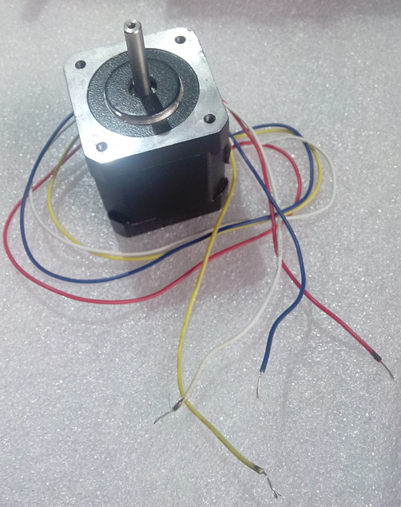
有很多人问我看颜色怎么分电机的线，我给大家说个简单的方法。电机线是不能从颜色上看的！要用万用表量或者接线试验，我就说一下接线法。看图二
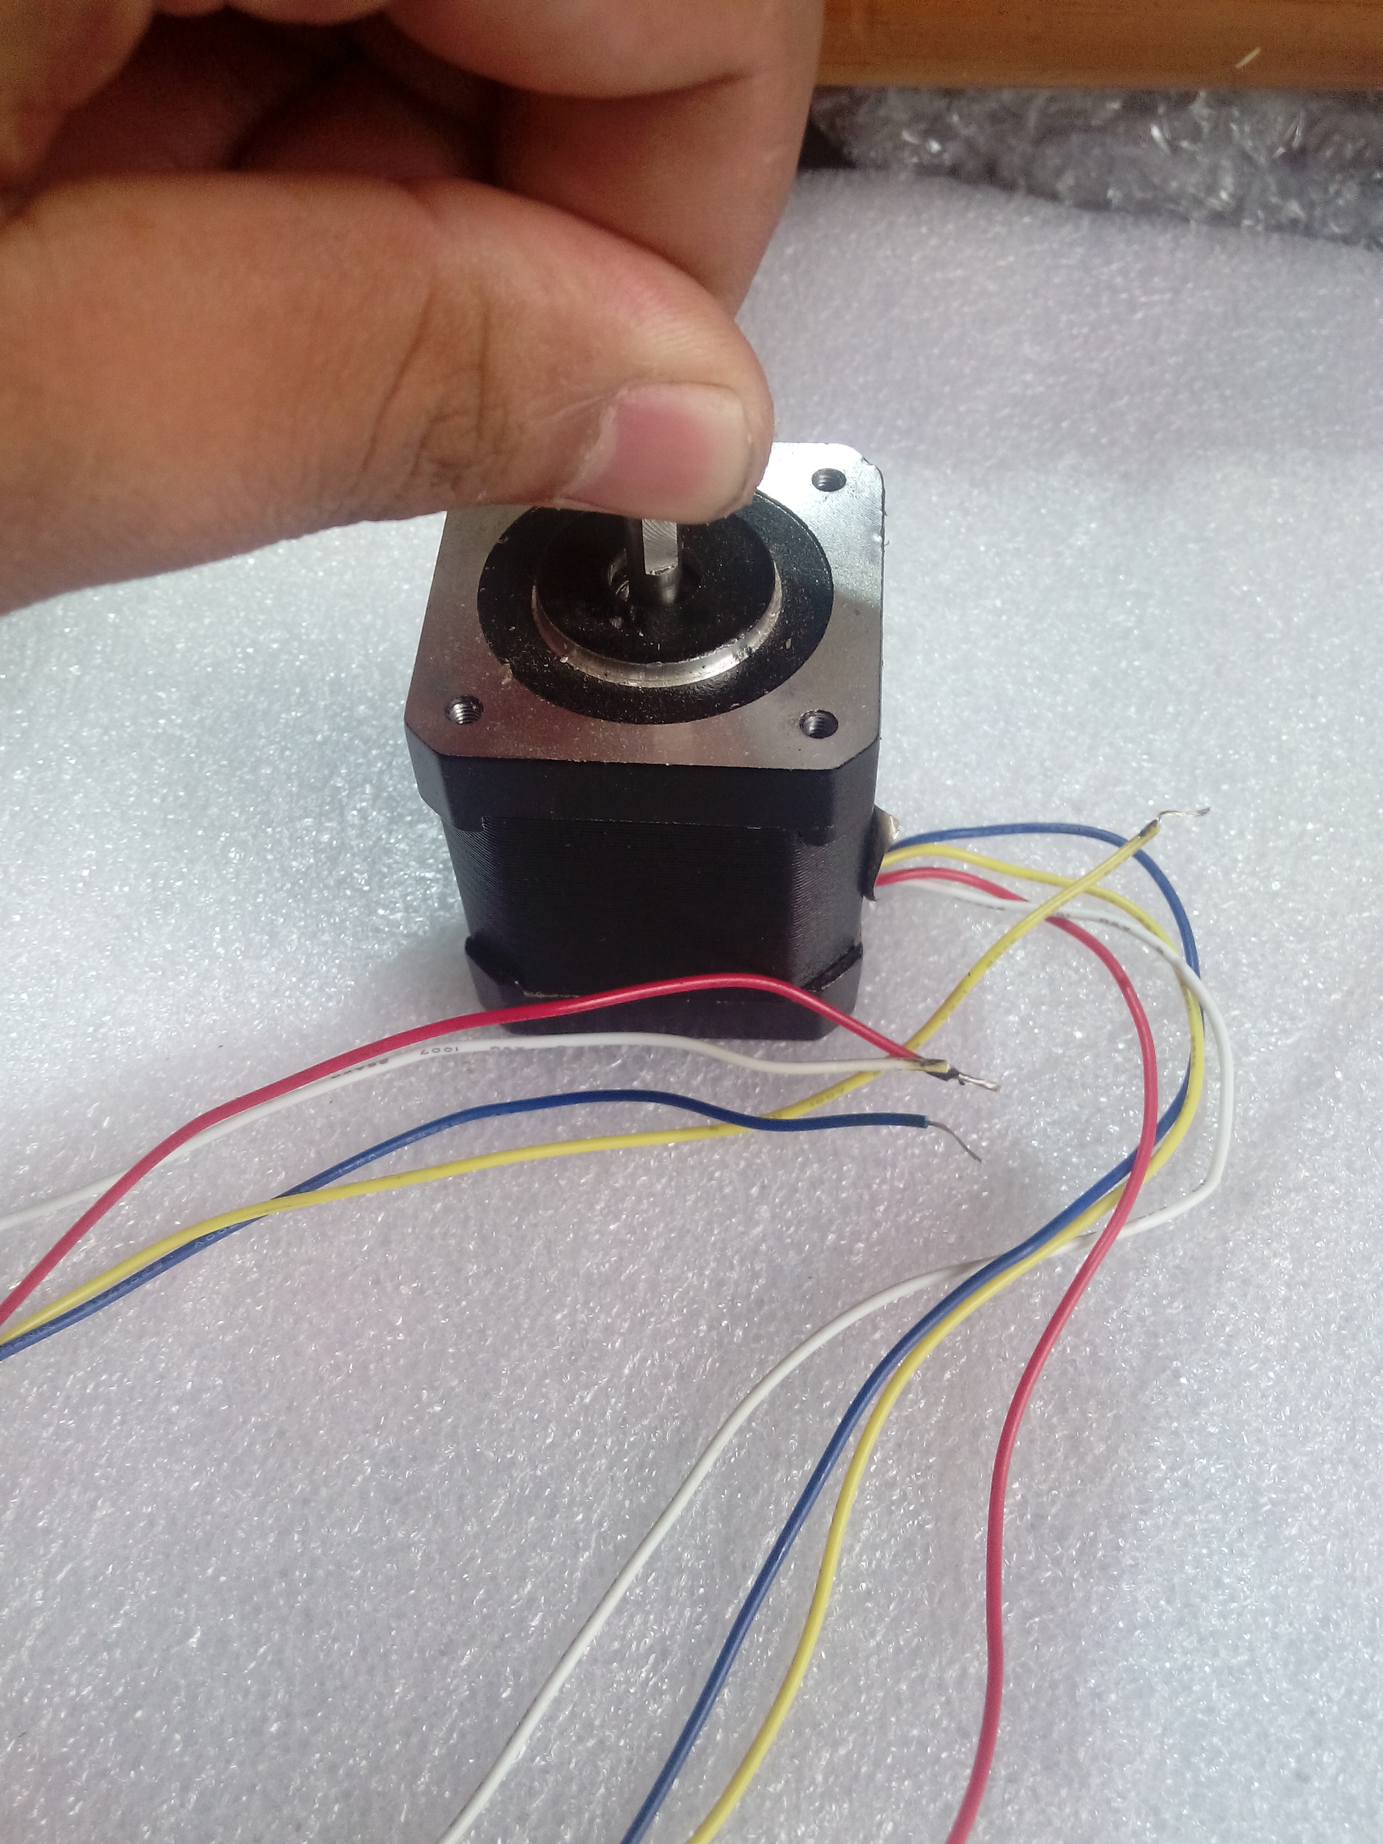把电机的四根线中的两根线连接，然后转动电机轴，看看有阻力么？如果有阻力说明是一组线，无阻力说明不是一组线需要在换一根试试。直到有两根线连接后转动电机轴有阻力，说明线分出来一组了，剩下两根线就是另一组。不需要分1A 1B 2A 2B你也分不清楚的。我上图的电机就是红和白色是一组。然后把插头做好，看下图。
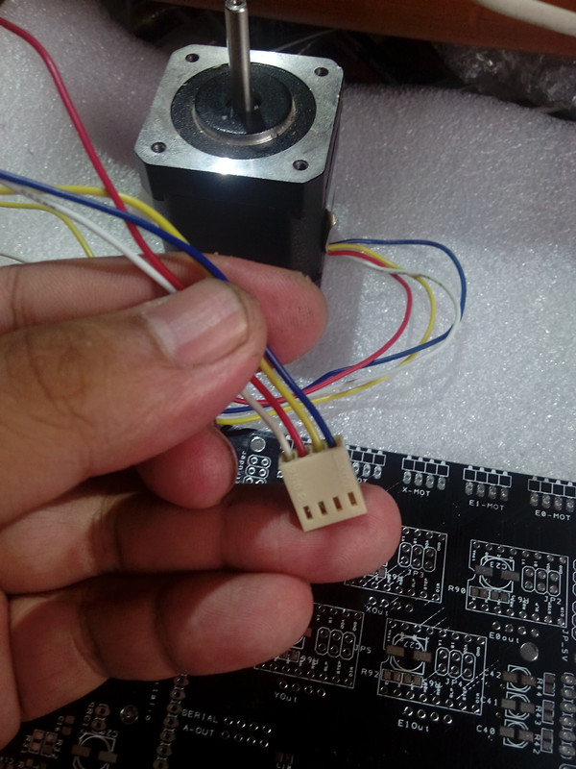在这个图上我们可以看到电机插头线是白、红、黄、蓝。白和红是一组的黄和蓝是一组。如果你把电机插到主板上发现电机转动的方向不是你想要的方向，就要换一下线就行了看下图
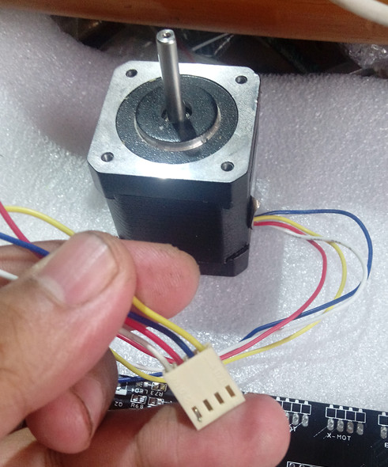我换的是黄和蓝换一下，你也可以换红和白换。这个自由选择没什么定式，这样电机的线就好了。

